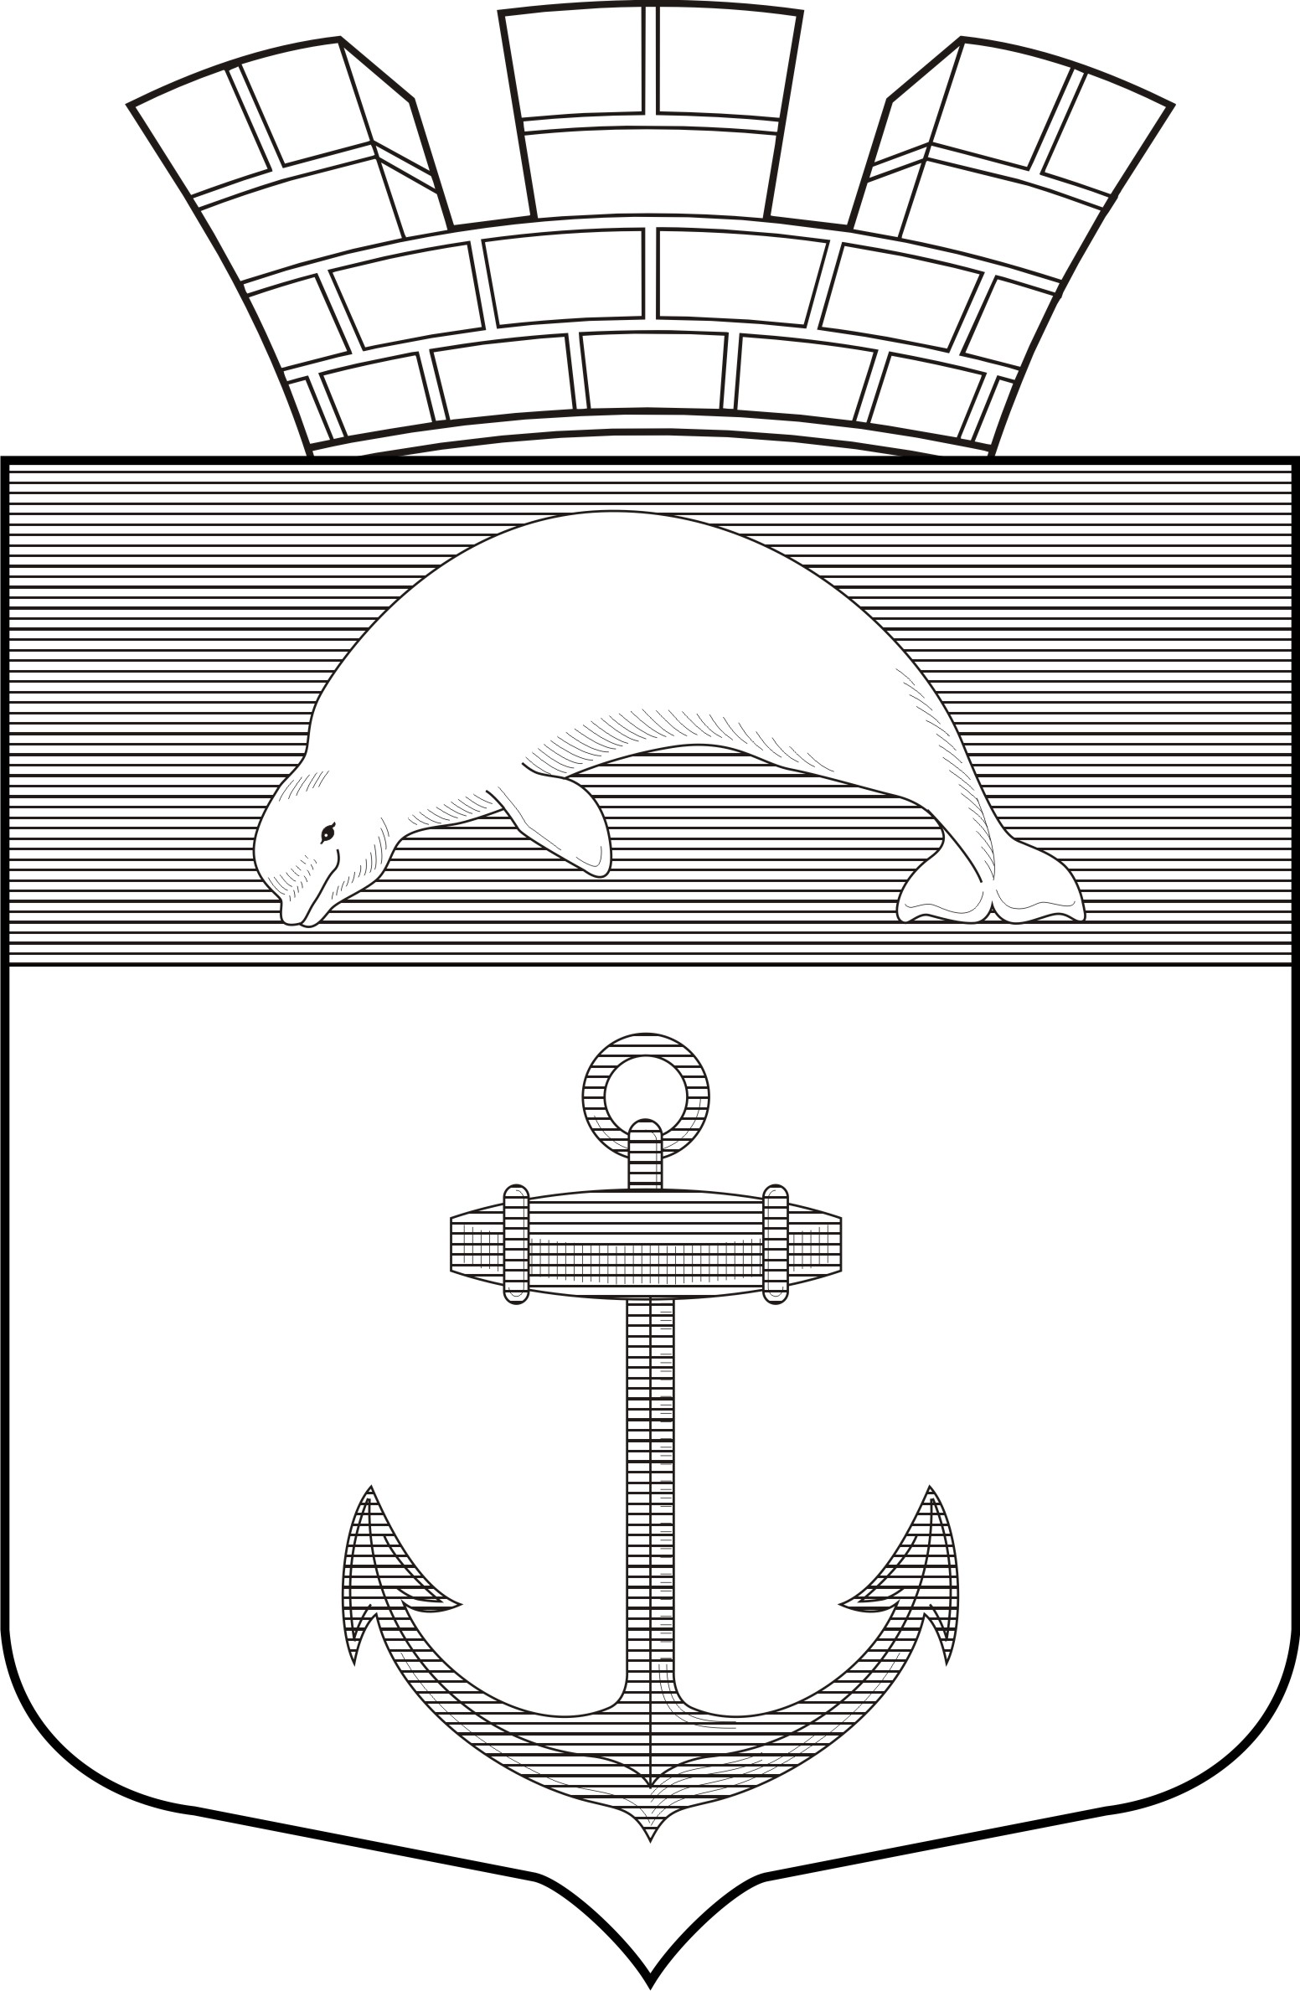

РЕСПУБЛИКА КАРЕЛИЯ

Администрация Чупинского городского поселения

ПОСТАНОВЛЕНИЕ №3

пгт.Чупа 18 февраля 2014 года

«Об утверждении Схемы теплоснабжения муниципального
образования «Чупинское городское поселение» до 2028 года»

Администрация Чупинского городского поселения

ПОСТАНОВЛЯЕТ:

утвердить Схему теплоснабжения муниципального образования «Чупинское городское поселение» до 2028 года.

Глава Чупинского городского поселения Давыдов Ю.А.

